Secretaría de Desarrollo Social del Gobierno del Estado de Sonora.
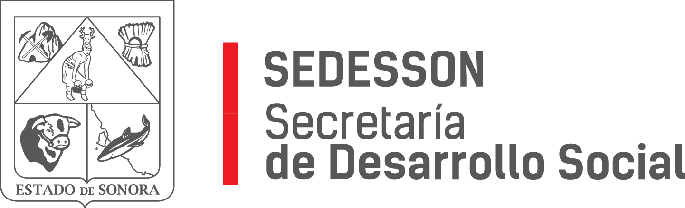
Paseo de Río Sonora Norte No 76, segundo piso, local 301, La Gran Plaza, colonia Proyecto Rio Sonora, C.P. 83200, Teléfono: 01800 507 92 22. Hermosillo, Sonora, México.

RESPUESTA FOLIO: 00722621.

En atención a su solicitud presentada vía Plataforma Nacional de Transparencia Sonora, donde requiere: ¿Cuántos contratos de prestación de servicios se celebraron durante los ejercicios fiscales 2018, 2019, 2020 y 2021, entre la moral denominada TRADIS DEL DESIERTO S. DE R.L. DE C.V. y el Gobierno del Estado de Sonora, ¿sus Secretarías, Entidades, Organismos Desconcentrados, Organismos Descentralizados, Fondos y Fideicomisos?

Por medio del presente me permito informarle que la Secretaría de Desarrollo Social del Gobierno del Estado de Sonora no ha celebrado ningún tipo de contrato con la empresa mencionada en el periodo señalado.

Sin otro particular de momento, estamos a sus apreciables órdenes.

